Die Bildbeschreibung
Häufige Wörter:
- das Gemälde
- die Fotographie
- die Zeichnung
- das Bild
- die Person
- die Natur / die Landschaft
- die Stimmung
- das Motiv
- die Farbe (n): rot, grün, blau, braun, schwarz, grau, lila, orange, rosa
dunkel-
hell-

Auf dem Bild
- sehen (Man sieht…)
- sich befinden (Auf dem Bild befindet sich…)
- es gibt (Auf dem Bild gibt es…)
- erkennen (Man erkennt…)
- zeigen (Das Bild zeigt…)

Im Vordergrund  Im Mittelgrund  Im Hintergrund | 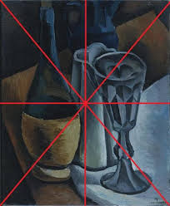 | Links – rechts  Oben – unten  Vorne – hinten

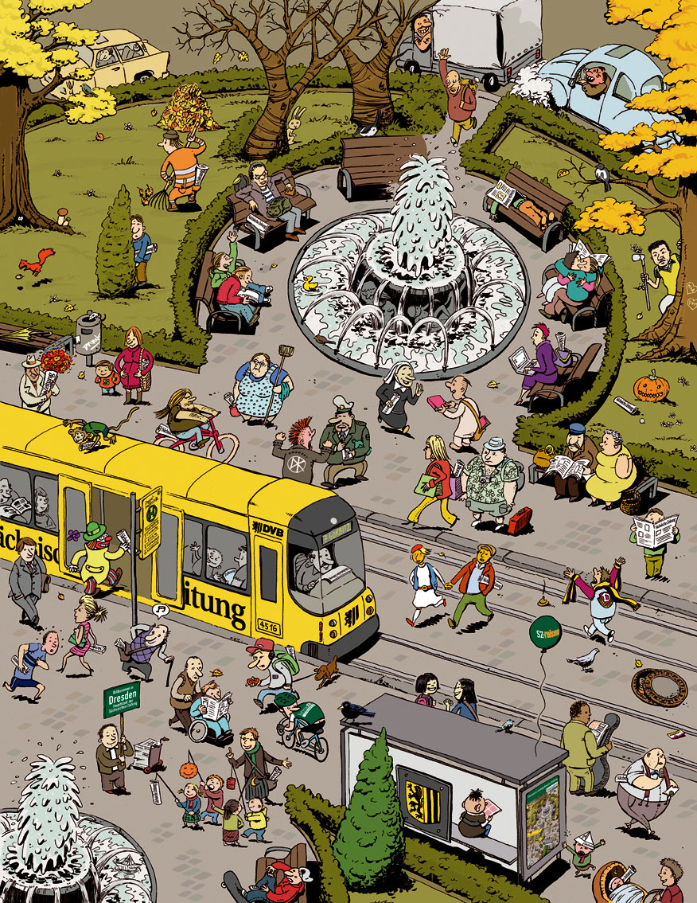
www.andreas-wehrheim.de/myspace/sz-wimmelbild.jpg

